中标公示

舟山市总工会2024年度单身青年职工疗休养活动承办旅行社竞争性比选（参考邀请招标）结果公示如下：
序号 | 路线 | 中标旅行社
1 | 台州天台、仙居、临海5日线 | 舟山春秋国际旅行社有限责任公司
2 | 江西南昌、庐山5日线 | 舟山春秋国际旅行社有限责任公司
3 | 安徽黄山、宏村、新安江5日线 | 舟山春秋国际旅行社有限责任公司
4 | 四川达州、都江堰、成都、乐山6日线 | 舟山春秋国际旅行社有限责任公司
5 | 新疆阿克苏、乌鲁木齐、库车、库尔勒7日线 | 舟山春秋国际旅行社有限责任公司
5 | 新疆阿克苏、乌鲁木齐、库车、库尔勒7日线 | 浙江海中洲国际旅行社有限责任公司
公示时间为2024年4月12日至2024年4月16日，期间，单位和个人均可通过来访、来函、电话等形式反映上述公示结果的有关问题。如有自动放弃等原因，按名次依次替补。
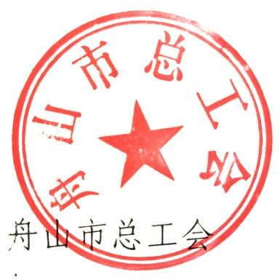
受理电话：0580-2030116，受理地点：舟山市行政中心北大楼18楼1821室。

2024年4月12日

